CREAR UN BACKUP DE LA BASE DE DATOS

1. Se ingresa a sqlplus como sysdba para bajar la base de datos

sqlplus / as sysdba;

shutdown immediate;

en la imagen siguiente se puede apreciar que se baja la base de datos

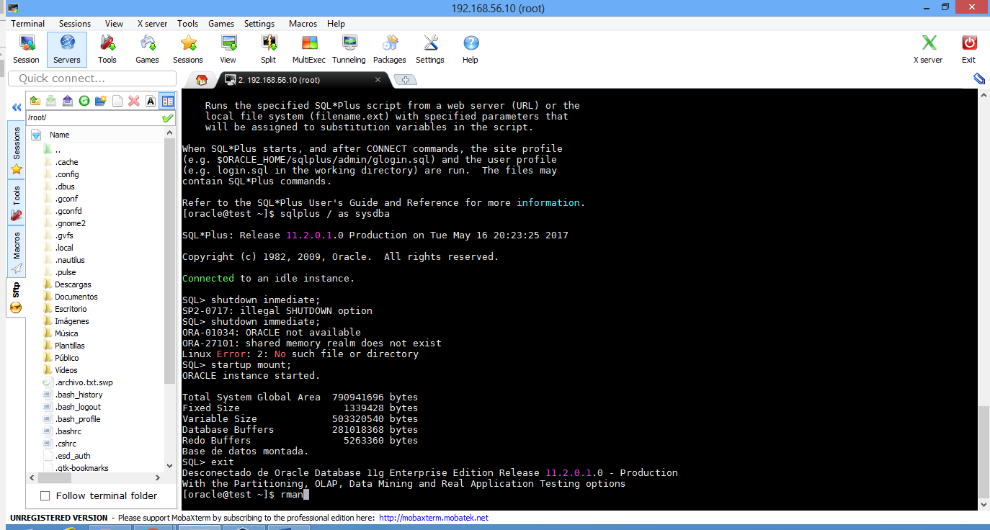

1. Ingresar a RMAN con la siguiente línea de comando

RMAN TARGET /

Después se verifica que el parámetro CONFIGURE CONTROLFILE AUTOBACKUP este en ON de lo contrario se cambiaria con el siguiente comando dentro de la herramienta RMAN, CONFIGURE CONTROLFILE AUTOBACKUP ON, se verifica nuevamente el parámetro con SHOW ALL si la asignación se establecio correctamente

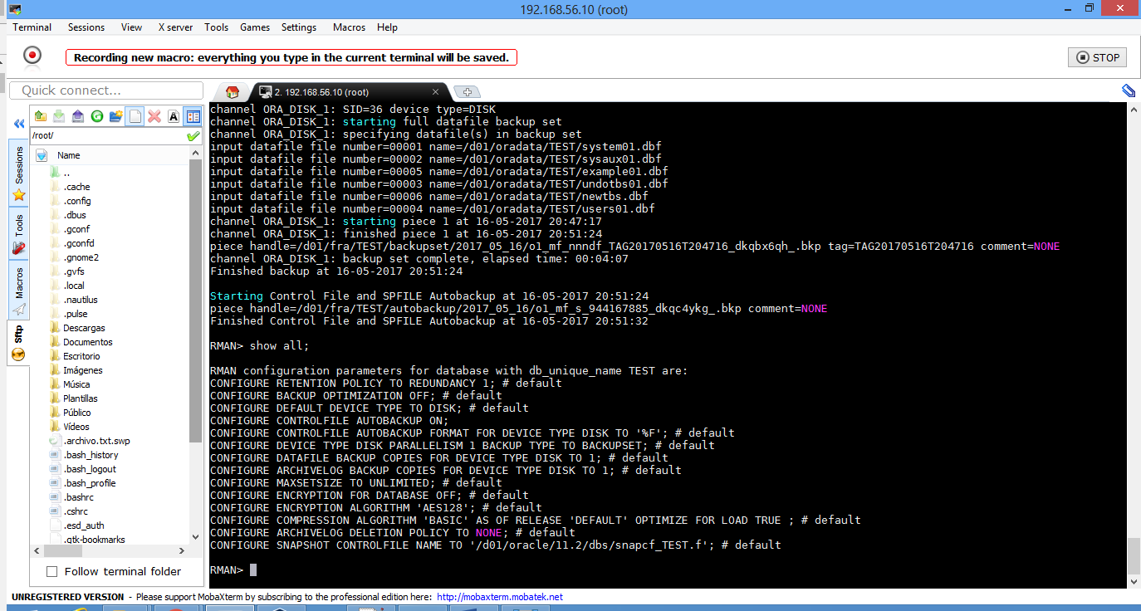

1. En la siguiente imagen se trata de hacer un backup pero este no termina por que la instancia la base de datos no esta montada y la instancia TEST no esta iniciada, también el error es porque no esta activado el archilog y se pasaría a alteralo.

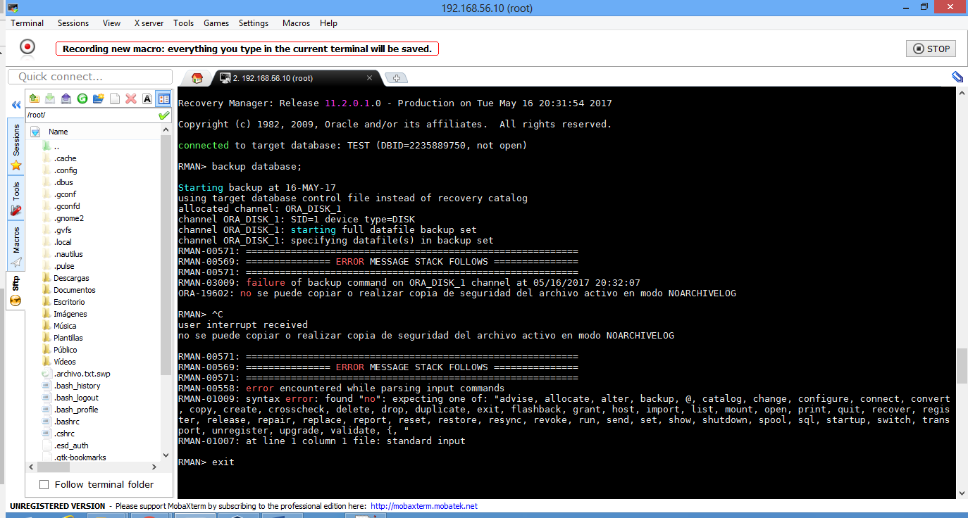

1. Se procede a verificar si la base de datos esta ahora en modo archivelog con la siguiente consulta

select log_mode from v$database;

en la siguiente imagen se puede apreciar que la base de datos no esta en modo archivelog

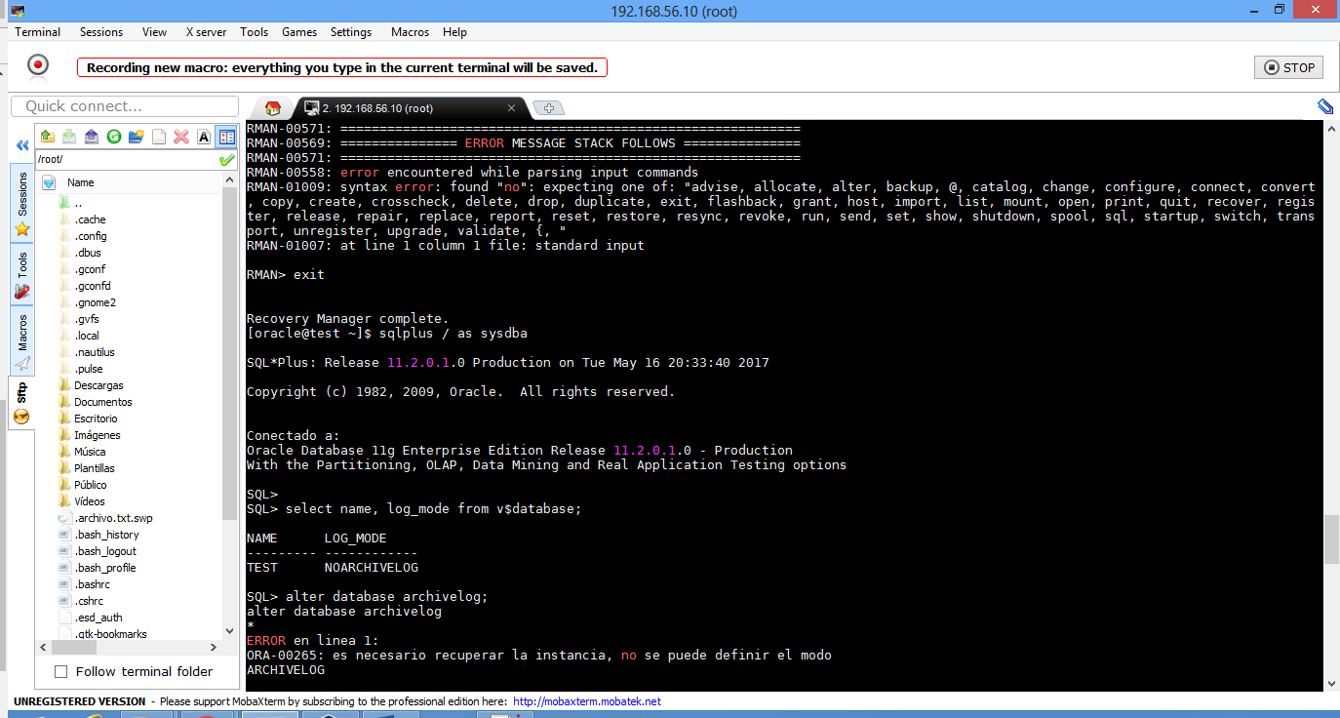

1. Se procede a alterar la base de datos para que este en modo archivelog

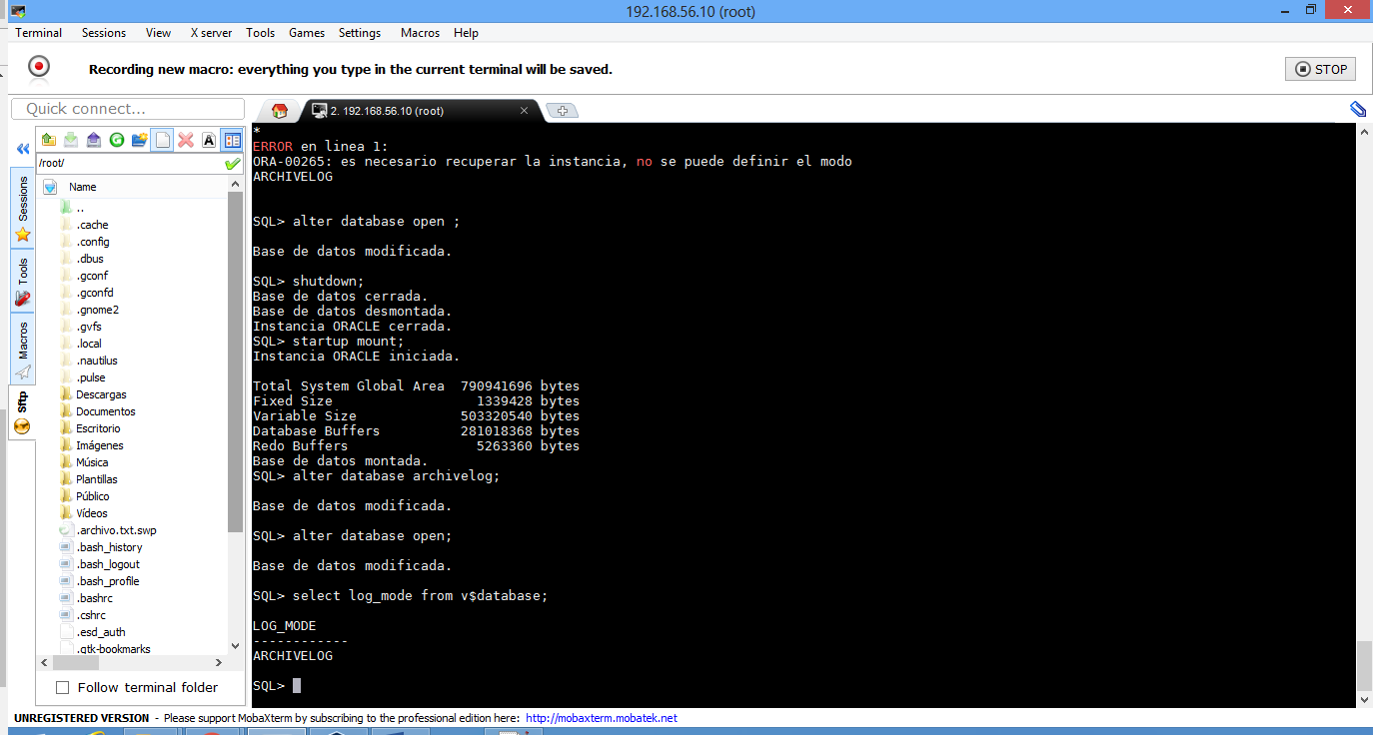

1. Entrar nuevamente a la herramienta RMAN => RMAN TARGET / hacer el BACKUP DATABASE, antes de ingresar el anterior comando configuramos el siguiente parámetro de la base de datos export NLS_DATE_FORMAT='DD-MM-YYYY HH24:MI:SS'

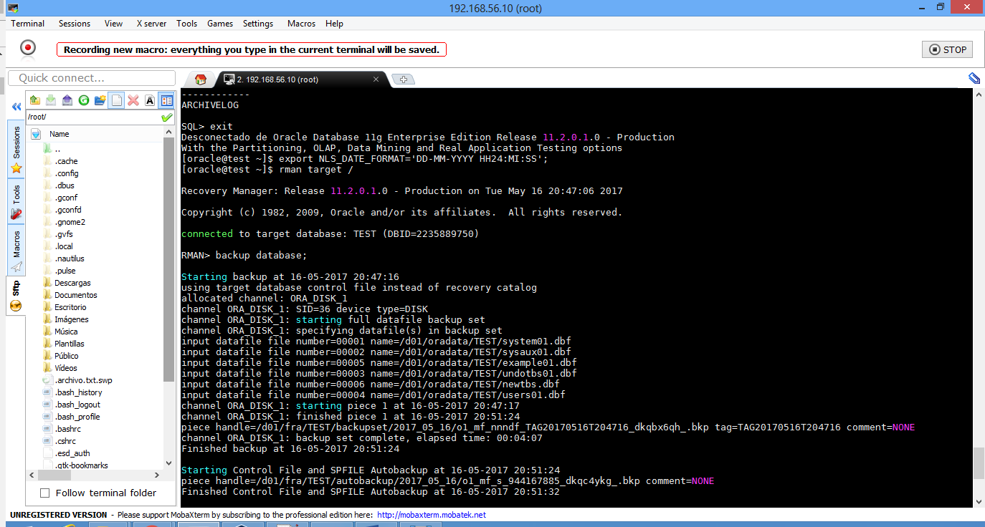

1. Se ingresa a la ruta que aparece en la siguiente foto para copiar el backup en otra ruta.

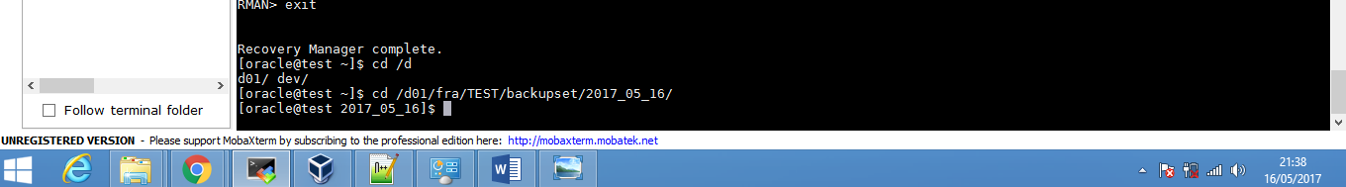

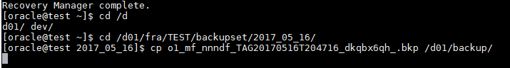

1. Consultar los archivos dbf del backup de la base de datos.

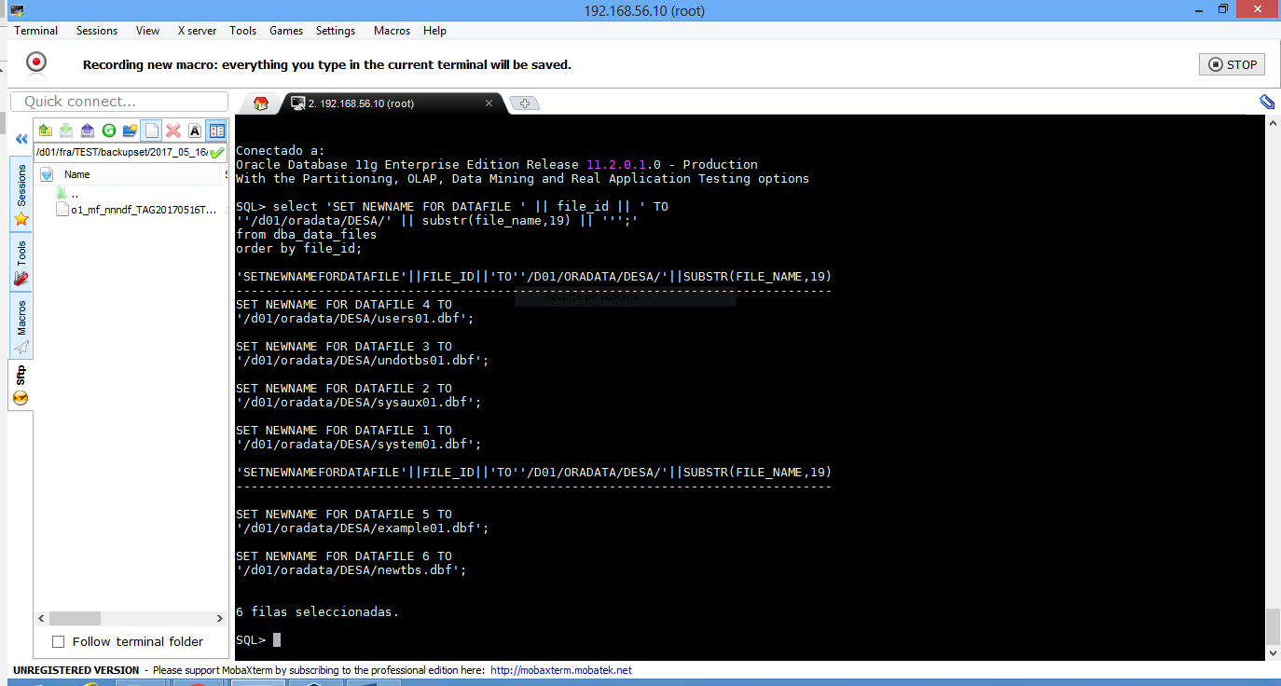

1. Borrando la base de datos con la herramienta DBCA

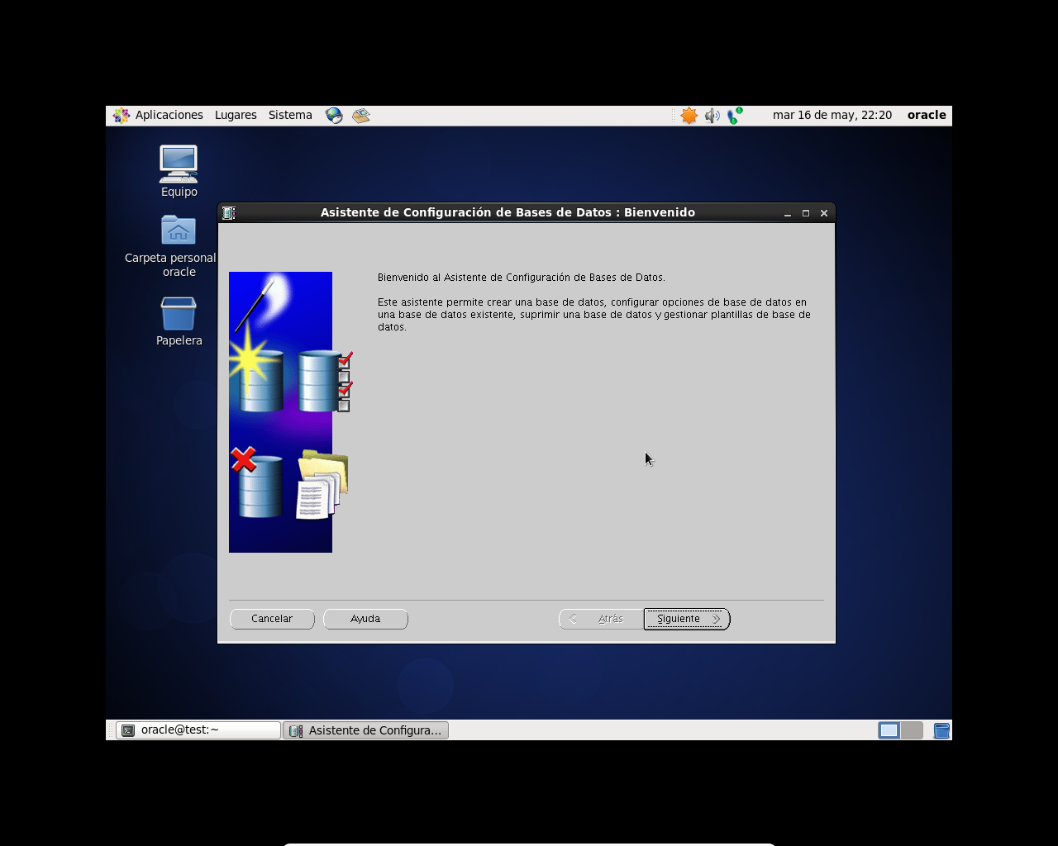

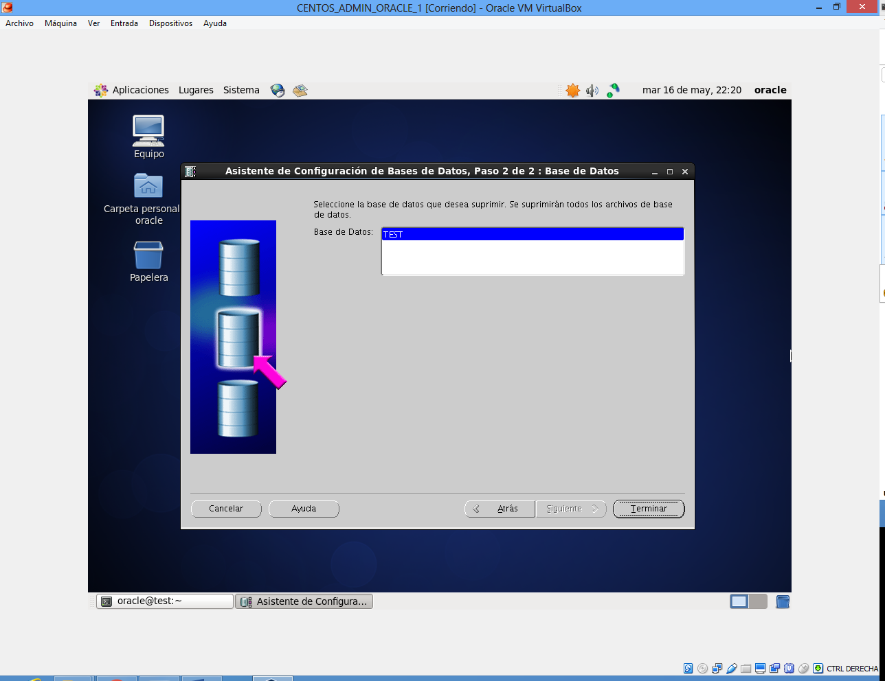

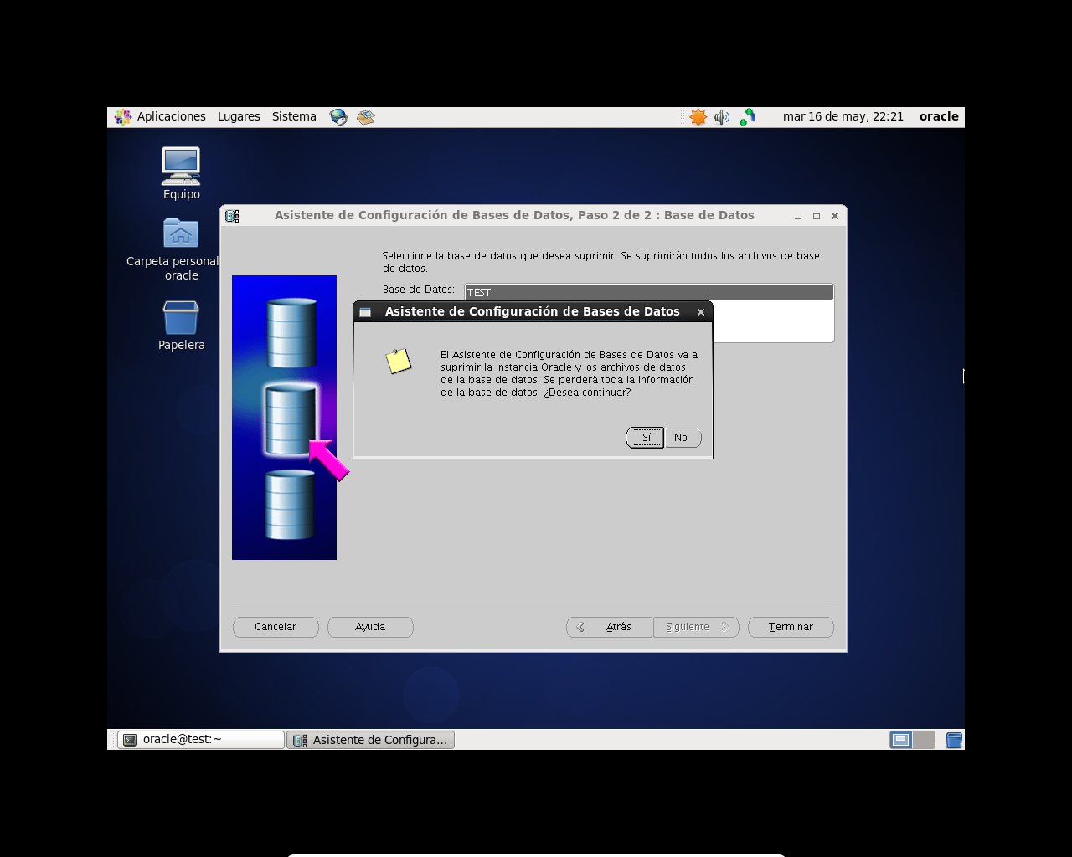

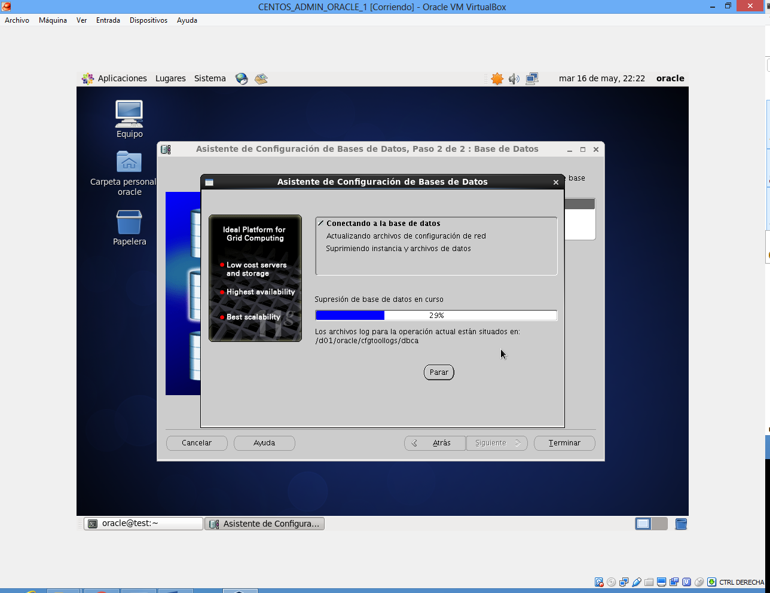

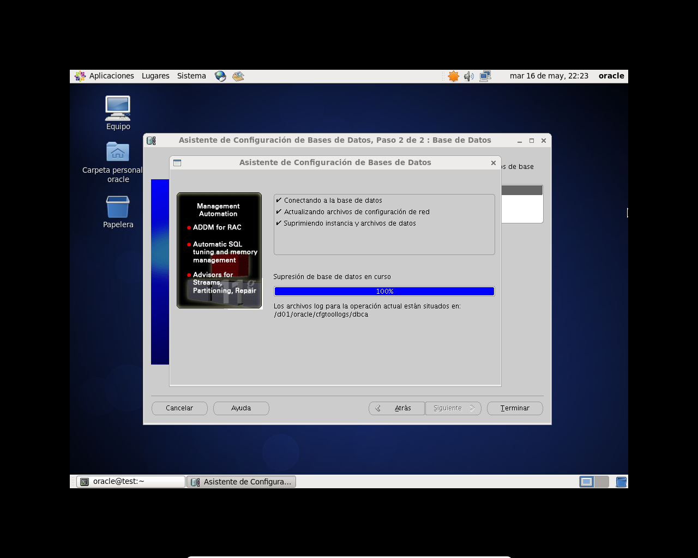

1. Crear el archivo initDESA.ora en la ruta cd $ORACLE_HOME/dbs

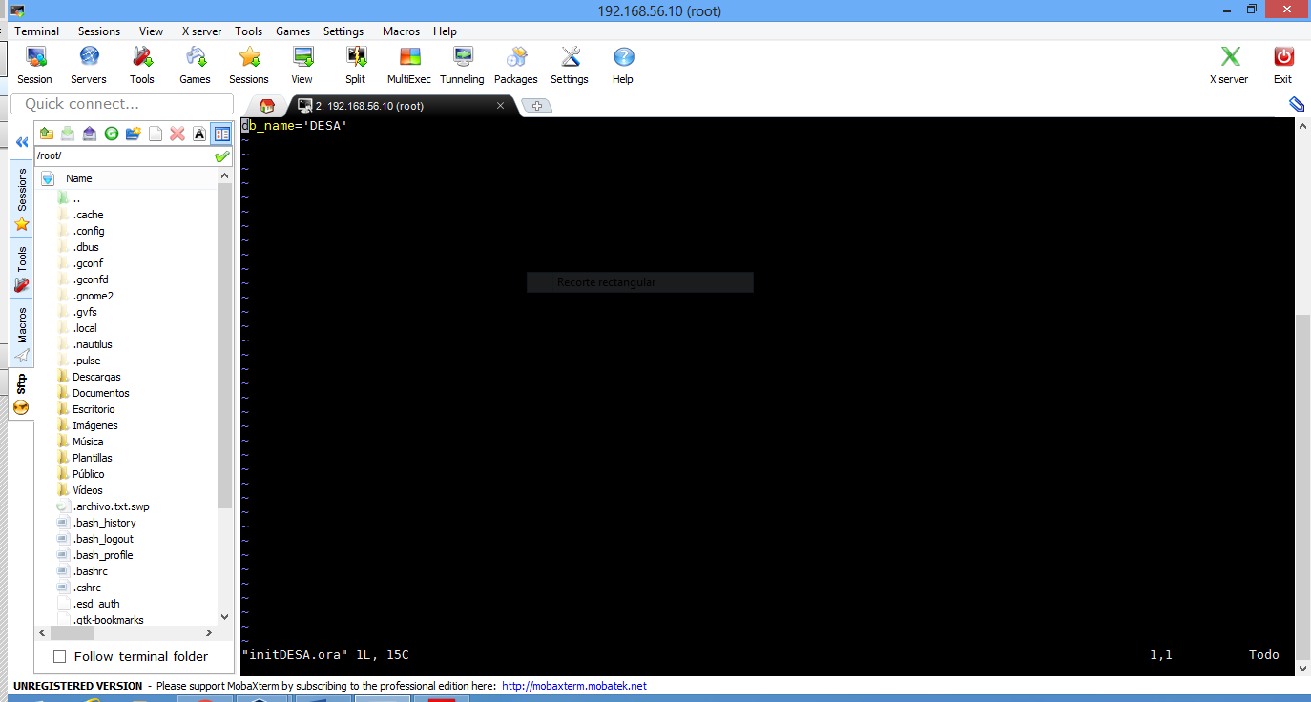

1. Alterar la variable de entorno ORACLE_ID, la cual almacena la nueva instancia DESA.

C:\Users\cony\Pictures\17.PNG

1. Los archivos del backup fueron alojados localmente en la maquina anfitrión por ende se volvieron a copiar dentro de la DESA para la carga de estos archivos con el script.
   1. Crear el directorio DESA en la ruta /d01/oradata/DESA/
   2. Crear el archivo restore.rman con la siguiente información

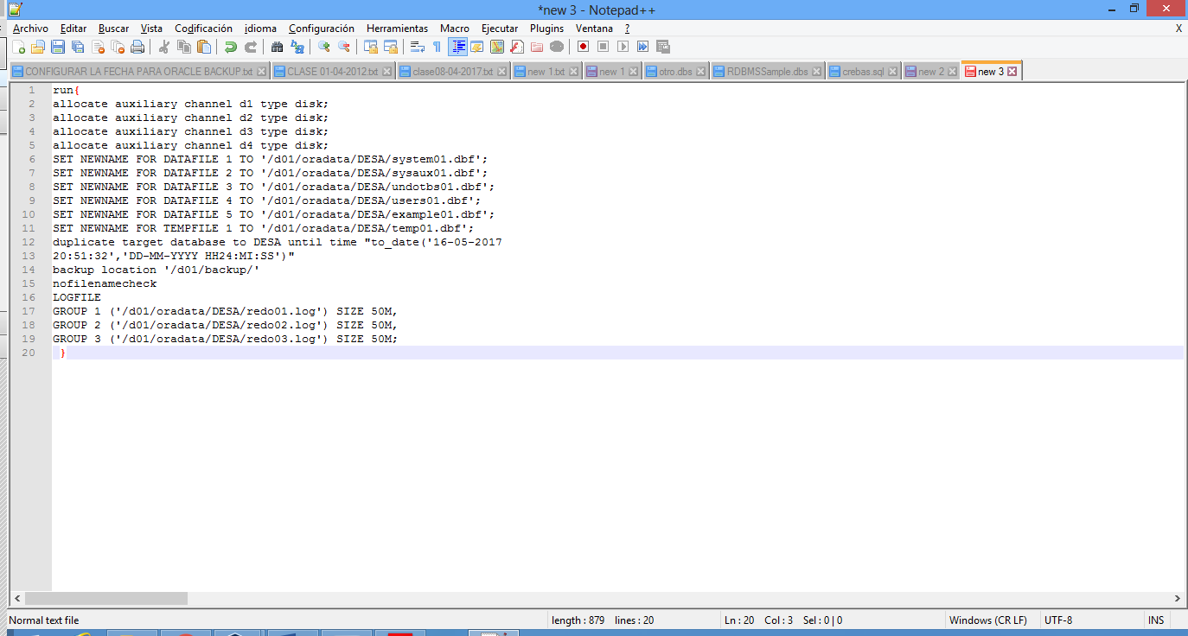

De acuerdo a los archivos generados en el backup se adicionaron estos en el script.

1. Ejecución del script restore.rman

